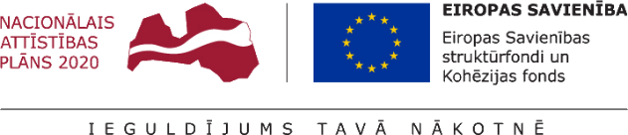
29.09.2017.
Talsu novada pašvaldībā turpinās projekta Nr. 9.2.4.2/16/I/030 “Vietējās sabiedrības veselības veicināšanas un slimību profilakses pasākumi Talsu novadā” īstenošana.
Katra pilsētas un pagasta pārvalde saņēmusi sporta inventāra komplektu, kas jau aktīvi tiek izmantots veselības grupu un fizisko aktivitāšu nodarbībās visās pārvaldēs un ir pieejams visiem iedzīvotājiem.
Lai veicinātu iedzīvotājs regulāri kontrolēt savu pašsajūtu, iegādāti veselības parametru paškontroles ierīču komplekti, kas pieejami ikvienā pārvaldē.
Notikušas dažādas informatīvas lekcijas, informatīvi pasākumi gan bērniem, gan vecākiem, turpinās āra fitnesa un deju nodarbības un citi pasākumi. Katras vecuma grupas iedzīvotājs var atrast sev piemērotas nodarbības vai apmeklēt lekcijas un seminārus. Lai nodrošinātu interesentu nokļūšanu uz pasākumiem, tiek nodrošināts transports dalībnieku aizvešanai uz pasākumiem.
Lai iegūtu informāciju par plānotajiem pasākumiem un to norises vietām, aicinām iedzīvotājus sekot līdzi pasākumu plānam Talsu novada pašvaldības mājas lapā www.talsi.lv.
Projekta kopējās izmaksas ir 363544,00 EUR, tai skaitā Eiropas Sociālā fonda finansējums 309012,40 EUR un valsts budžeta finansējums- 54531,60 EUR.

Aiva Dimante
Attīstības plānošanas nodaļas vadītāja vietniece

